製剤別比較表（案）

 | 後 発 品 |  | 標 準 製 剤
製 品 名 | モンテルカスト錠5mg「ＴＣＫ」 |  | キプレス錠5mg
販売会社名 | 販売元：株式会社フェルゼンファーマ  製造販売元：辰巳化学株式会社
薬 価 | 24.60円／錠 |  | 50.80円／錠
薬価の差 | 26.20円
規格 ｢一般名｣ | 1錠中 日局モンテルカストナトリウム 5.2mg（モンテルカストとして5mg）
薬効分類名 | ロイコトリエン受容体拮抗剤 気管支喘息･アレルギー性鼻炎治療剤
規制区分 貯法 | （規制区分 なし） 室温保存 3年
効能・効果 | 気管支喘息、アレルギー性鼻炎 【標準製剤と同じ】
用法・用量 | 気管支喘息  通常、成人にはモンテルカストとして10mgを1日1回就寝前に経口投与する。  アレルギー性鼻炎  通常、成人にはモンテルカストとして5～10mgを1日1回就寝前に経口投与する。  【標準製剤と同じ】
添 加 剤 | D-マンニトール、軽質無水ケイ酸、低置換度ヒドロキシプロピルセルロース、結晶セルロース、ヒドロキシプロピルセルロース、無水リン酸水素カルシウム、ステアリン酸マグネシウム、ヒプロメロース、プロピレングリコール、タルク、酸化チタン、黄色三二酸化鉄、三二酸化鉄 |  | 乳糖水和物、結晶セルロース、ヒドロキシプロピルセルロース、クロスカルメロースナトリウム、ステアリン酸マグネシウム、ヒプロメロース、酸化チタン、三二酸化鉄、黄色三二酸化鉄、カルナウバロウ
性 状 | 淡橙色のフィルムコーティング錠 |  | 明るい灰黄色のフィルムコーティング錠
 | 直径6.6mm 厚さ3.1mm  質量103.15mg  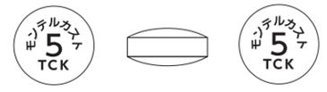 | 識 別  コード | 長径7.6mm 短径5.6mm  厚さ2.9mm 質量 約103mg | 識 別  コード
標準製剤  との  同等性 | 【溶出試験】  ラウリル硫酸Na溶液（1→200），50rpm  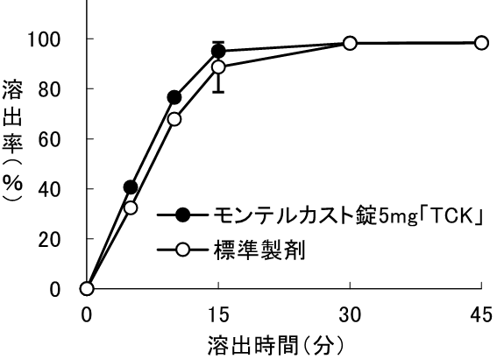  標準製剤：モンテルカスト錠10mg「TCK｣ |  | 【生物学的同等性試験】  モンテルカスト錠5mg「TCK」は、「含  量が異なる経口固形製剤の生物学的同等  性試験ガイドライン（平成24年2月29  日 薬食審査発0229第10号）」に基づき  モンテルカスト錠10mg「TCK｣を標準  製剤としたとき､溶出挙動が等しく生物  学的に同等とみなされた。
連 絡 先 | 株式会社フェルゼンファーマ TEL：03-6368-5160 FAX：03-3580-1522
（2025.08）

